**Meno a priezvisko:_______________________________________________________________**

1. Veda, ktorá skúma pletivá a tkanivá sa volá_______________________________
2. Delivé pletivá nazývame___________________________________ a nachádzajú sa v rastových ________________ rastlín, napr.na konci________________alebo koreňa.
3. K sekundárnym delivým pletivám patrí____________________a _____________________.
4. 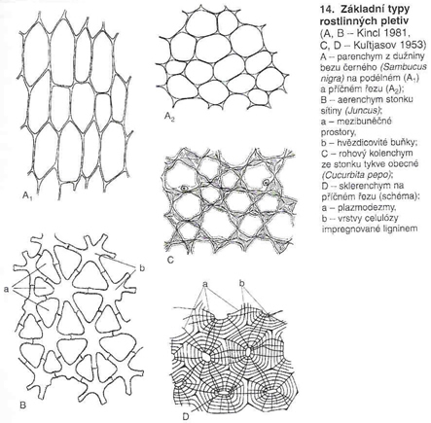Nájdi trojice, spoj čiarou správne druh rastliny, typický druh pletiva a obrázok:

**kolenchým**

**Cibuľa** 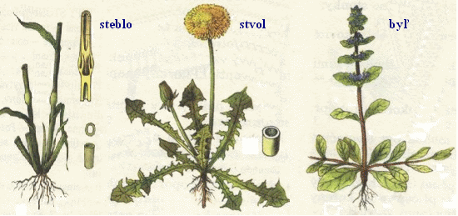

**sklerenchým**

**Hruška**

**Stopka uhorky**

**parenchým**

**Kolienka tráv**

1. Mixotrofia je ______________________________________________________výživa.Príkladom sú ____________________________rastliny, konkrétne___________________________. Kompenzuje tak nedostatok __________a _________v pôde.
2. Koreňové vlásky patria medzi _______________________trichómy=___________. Argumentujte, prečo sú pre rastlinu ešte dôležitejšie ako samotný hlavný koreň.
3. Hydatódy sú______________________________________
4. Pokožku koreňa voláme_____________________a pokožku napr. stonky___________________.
5. 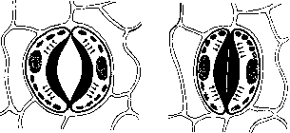Popíšte stavbu prieduchu:

otvorený prieduch zatvorený prieduch

1. Vodivé cievne zväzky sú veľmi dôležité pre rastlinu. Rozlišujeme drevo a lyko. Doplňte:

Lyková časť cievneho zväzku = __________ vedie _______________látky získané fotosyntézou z listou do orgánov alebo do zásoby= ASIMILAČNÝ PRÚD a tvoria ho _____________.

Drevná časť cievneho zväku = ______________ vedie vodu a v nej rozpustené minerály = _________________________látky z koreňa k listom = ______________________PRÚD a tvoria ho____________________________